
河南省洛阳市伊川县2018-2019学年上学期期中考试八年级物理试卷
（满分100分 时间60分钟）
一、填空题(30分)
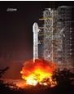
1.如图 2016 年 10 月 17 日 7 时 30 分，“神州十一号”飞船在中国酒泉卫星发射中心发 射，随着火箭腾空而起，我们看到火箭底部涌出庞大的“白气团”，这是利用水______（填物态变化名称）吸热来保护发射台底。“神州十一号”与“天宫二号”成功对接后，若认为“神州十一号”处于静止状态，则选取的参照物可能是_______。
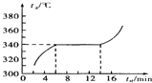
2.某种物质在熔化过程中温度随时间变化的图像如下图所示，这种物质是_______（填“晶体”或“非晶体”）；在第 10 分钟时，该物质处于________态（填“固”、“液”或“固液共存”），其熔化过程用时 ____ min.
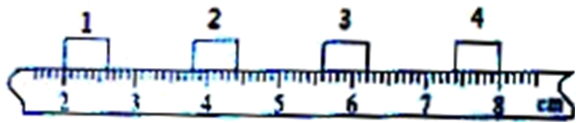
3.如图所示，一木块在水平面上运动时在相等时间内连续拍摄 4 次“频闪照片”，频闪的 时间间隔为 0.02s．从频闪照片可判断，该木块做___________ 直线运动（选填“匀速”或“变 速”）．木块从 1 位置到 4 位置运动的平均速度_______m/s．
4.为了保证城市正常供水、减少水资源浪费，素有“城市血管医生”的听漏工常常在凌晨一点左右．大街上车辆稀少时，利用听音棒检查地下水管是否漏水，利用听音棒可以使听到的声音更_____ （选填“高”或“大”）些。这是为什么呢？请做出合理的猜想：___________
5、(2018中考预测)右图是央视“是真的吗”某期节目画面:把塑料桶底钻一个圆孔,用厚塑料膜蒙住桶口,圆孔正对几米远处叠放的纸杯,拍打塑料膜,在听到拍打声的同时,会看到纸杯纷纷落下。听到的声音是物体 产生的,纸杯被击落的现象说明声可以传递 。
6、下表列出了几种物质在一个标准大气压下的熔点和沸点,根据表中数据回答：
物质 | 水银 | 酒精 | 甲苯 | 萘
熔点/℃ | -39 | -117 | -95 | 80.5
沸点/℃ | 357 | 78 | 111 | 218
若要测量萘的熔点,温度计的玻璃泡里应选 作测温物质;若要测量固态甲苯的温度,温度计的玻璃泡里应选 作测温物质。
7．2010年1月15日，我国迎来了大范围的日环食天象。这是本世纪我国首次出现日环食，也是未来千年内持续时间最长的一次日环食天象。美丽的日环食像一个金环挂在空中，这是光沿 形成的现象，发生这种现象时， （选填“太阳”、“地球”或“月球”）位于中间位置。
二、选择题(30分)
8．蜜蜂载着花蜜飞行的时候，它的翅膀平均每秒振动300次，不载花蜜时平均每秒振动440次，有经验的养蜂人能辨别蜜蜂是飞出去采花，还是采了蜜飞回家，养蜂人主要是根据什么特征来辩别的 （ ）
A、声音的音调不同 B、声音的响度不同
C、飞行路线形状不同 D、飞行高低不同
9．以下减小噪声的措施中，属于在传播过程中减弱的是（ ）
A、建筑工地上给搅拌机装上罩子 B、市区里种草植树
C、戴上防噪声的耳塞 D、市区内车喇叭禁鸣
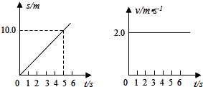
10.如图,图甲是小车甲运动的s-t图像,图乙是小车乙运动的v-t图像,由图像可知（ ）
A. 甲、乙都由静止开始运动
B. 甲、乙都以2m/s的速度匀速运动
C. 甲、乙两车经过5s一定相遇
D. 甲车速度越来越大, 乙车速度不变
11、张一山在《朗读者》中为大家演绎了《追风筝的人》．关于其中的物理知识，下列说法正确的是（ ）
A. 朗读时，朗读者的声带振动产生声音 B. 空气中，声音的传播速度约约3×10⁸m/s
C. 观众主要依据音调区分主持人和朗读者的声音
D. 朗读者的声音很大是因为声音的频率很高
12、小明利用最小分度值为1mm的刻度尺测量一个物体的长度，四次测量的数据分别为2.35cm、2.36cm 、2.36cm 、2.57cm，则测量结果应记为 （ ）
A．2.41 cm B．2.357 cm C．2.35 cm D．2.36cm
13.研究液体蒸发的快慢与液体温度的关系时，所用到的科学方法与下列实验相同的是( )
A. 探究影响琴弦音调高低的因素
B. 探究真空不能传声时从真空罩内不断地抽气，听到的声音越来越小
C. 探究平面镜成像规律时比较像与物的关系
D. 在发声的音叉旁边吊一乒乓球，通过乒乓球的跳动证明音叉在振动
14.体育课后，汗流浃背的小林同学赶紧打开教室电扇吹吹风，顿时感觉凉快多了，与这一现象有着相同特点的是( )
A. 春天，冰雪融化成溪水 B. 夏天，冰棒周围冒“白气”
C. 秋天，早晨草地上铺上一层白霜 D. 冬天，屋檐上挂着串串冰柱
15、中央电视台播出的《中国诗词大会》深受观众喜爱，下列对古诗词中涉及的热现象解释正确的是（ ）
A．“千里冰封，万里雪飘”冰的形成是升华现象
B．“岚雾今朝重，江山此地深”雾的形成是液化现象
C．“青青园中葵，朝露待日晞”露的形成是汽化现象
D．“月落乌啼霜满天，江枫渔火对愁眠”霜的形成是凝固现象
16.（双选）长期以来，呼风唤雨一直是神话中“龙王爷’的权力，随着科学技术的发展， 人类已经开始成功的干预天气，如图所示．在利用飞机播撒“干冰”（固态的 CO2）人工 增雨的过程中，说法正确的是( )
A. 飞机在播撒“干冰”过程中相对地面是静止的
B. “干冰”播撒到空气中后会熔化吸收大量热量
C. 云层中的水蒸气遇冷后会液化成小水滴或凝华为小冰晶
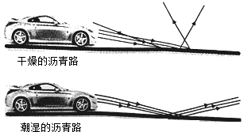
D. 干冰人工增雨在水蒸气含量高的天气里效果才好
17.（双选）如图是晚上汽车在干燥的沥青路面和潮湿的沥青路面上行驶时大灯部分光路简 图，在晚上开车时( )
A. 潮湿的路面更容易发生光的漫发射
B. 光在干燥的路面发生的是漫反射 C. 对面无车时．驾驶员看潮湿的路面更暗
D. 照射到干燥路面上的光不遵循光的反射定律
三．作图题(6分)
18、光与镜面成30°角射到平面镜上（如图），反射角是 。试画出反射光线，标出入射角和反射角。
19.钱包掉到沙发下．没有手电筒，小明借助平面镜反射灯光找到了钱包．如下图中已标示了反射与入射光线，请在图中标出平面镜，并画出法线。
钱包
沙发
灯
图14
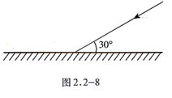

四、实验探究题(20分)
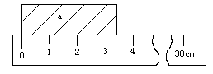
20.右图中，直尺的分度值是_______，量程是_______cm．物体a的长度是____ __cm．

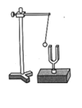
21.如右图所示，敲击音叉，可观察到系在铁架台上与音叉接触的塑料小球_______，此现象说明了________________________________。用更大的力敲音叉使音叉发出更大的声，再用同一塑料小球轻触音叉，观察到乒乓球被弹开的幅度更大，据此现象你得出__________________ _____________。

22.小明利用如图所示的实验装置，进行“探究光的反射定律”的实验．
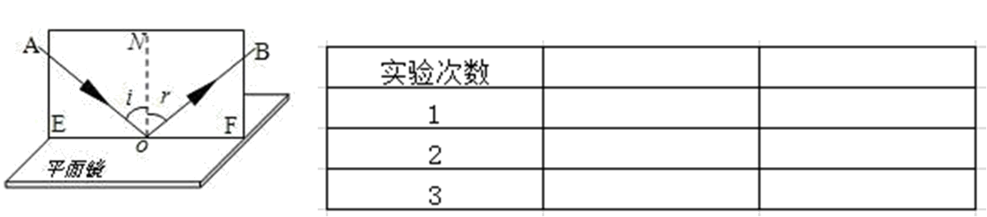

（1）让一细光束沿平面 E 射到镜面O点，在平面E上可看到入射光线 AO，若将纸板F向前或向后折，在纸板F上 (能或不能)看到反射光线，这说明反射光线与入射光线______同一平面内．
（2）小明还想探究反射角和入射角的关系．具体做法是改变入射光线的方向，观察反射光线的方向是否改变。并设计了图乙的数据表格，请将表头补充完整_______________。
（3）若将一束光贴着纸板 F 沿 BO 射到 O 点，光将沿图中的______方向射出，因为在光的反射现象中光路是______的．
23、小明做“观察水的沸腾”实验时：
（1）实验使用的温度计是根据液体的 规律制成的。
（2）图甲为他测沸水温度的情形，他的错误是 。
（3）他每隔1min记录温度计示数（见下表），直到水沸腾一段时间后停止读数，根据表中的数据在图乙中画出水温随时间变化的图像。

时间t/min | 0 | 1 | 2 | 3 | 4 | 5 | 6 | 7 | 8 | 9
温度T/℃ | 90 | 92 | 94 | 96 | 98 | 99 | 99 | 99 | 99 | 99

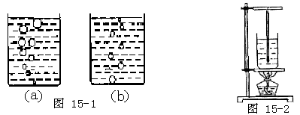
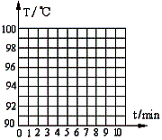

甲 乙 丙

（4）他观察到水沸腾时的现象应该是图中的 图。由图线可知，水在沸腾过程中温度的特点是 。水沸腾时，烧 杯中不断冒出“白气”，这些白气实际上是__________ （填“小冰晶”、“小水滴”或 “水蒸气”）
（5）实验测出水的沸点不是100℃，是因为当地大气压 （填“低于”、“高于”或“等于”）一个标准大气压。
（6）本实验中，要缩短加热时间使水尽快沸腾，请写出一种可行的方____________________
五、综合应用题(14分)
24．声音在海水中的传播速度是1530m/s，为了开辟新航道，某科学探测船装有回声探测仪器，探测水下有无暗礁，有一探测船发出的声音信号0.6s被探测仪器接收。
(1)探测船发出的声音为了有更好的回收效果，最好用什么声波？
(2)通过计算说明海底障碍物到探测船舱底的距离是多少？
图5

25.我国高速公路限速 120km/h，为了行驶安全，高速公路中每隔一路段就会设置超声测 速区域。如图，当一辆汽车运动到距测速仪 400m 时，测速仪向该车发出一超声波信号，2s 后收到从汽车返回的信号。若超声波传播速度是 340m/s。
（1）求汽车的平均速度，并判断该车是否超速？
（2）汽车以此速度行驶 12km 的路程，需要时间多少


参考答案
一、填空题
1、汽化 天宫二号
2、晶体 固液共存 8
3、匀速 0.9
4、大 固体传音效果要比气体好
5、振动、能量
6、甲苯 酒精
7、直线传播 月球
二、选择题
8、A 9、B 10、B 11、C 12、D 13、A 14、A 15、B 16、CD 17、BC
三．作图题
18、19略
四、实验探究题
20、cm 0－30 3.4cm
21、弹起 声是由物体振动产生的 振幅越大，产生声音的响度越大
22、（1）不能 在 （2）入射角 反射角 （3）OA 可逆的
23、（1）热胀冷缩 （2）温度计玻璃泡碰到了容器底
（3）略 （4）b 温度不变 小水滴 （5）低于 （6）水小点
五、综合应用题
24、超声波 459m
25、超速 （2）200s

